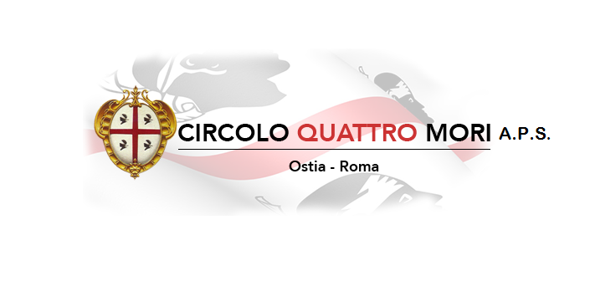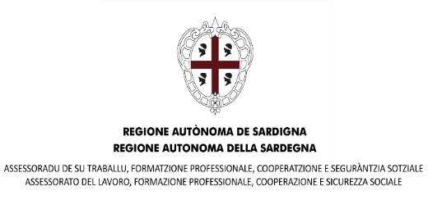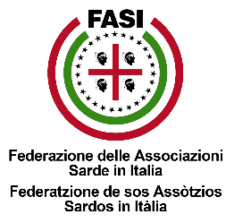
Circolo Culturale Quattro Mori Aps
Associazione di Promozione Sociale e Culturale - Via delle Baleari, 85 - 00121 Ostia Lido

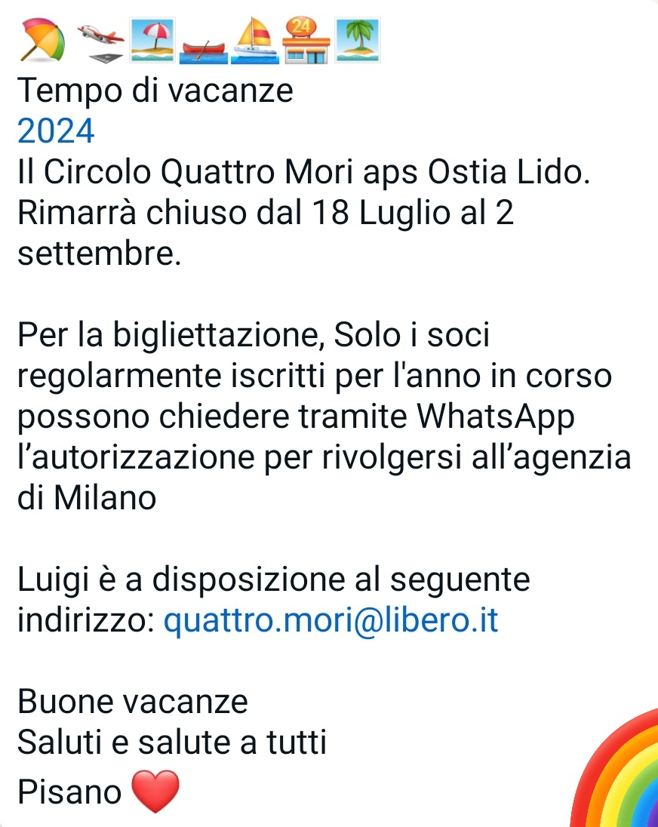
Per info: Enzo Pisano 3473003265

